# **Uitnodiging MR**

# MR en directie

# MR en directie

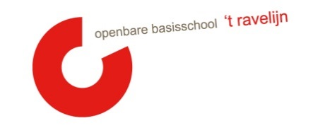

**Datum:**  **01-07-2025**

**Locatie: OBS ‘t Ravelijn**

**Tijdstip: uur**

|  |  |  |  |  |
| --- | --- | --- | --- | --- |
| **Nr:** | **Agendapunt** | **Tijd** | **Status** | **Wie** |

|  |  |  |  |  |
| --- | --- | --- | --- | --- |
| **1** | **Welkom** | 0’ | K | MR |
| **2** | **Vaststellen van de agenda/mededelingen/ afspraken**  **Stand van zaken:**   * Verslag inspectie (zie MR-tegel) | 5’ | I/K | PMR |
| **3** | **Ingekomen stukken**  *Vanuit de MR:*  *Vanuit de OR:*  *Vanuit de GMR:* | 5’ | I/V | PMR |
| **4** | **Werkverdelingsplan** | 15’ | I | PMR |
| **5** | **Schoolgids** | 10’ | I/I | PMR/D |
| **6** | **Data nieuwe schooljaar** | 10’ | I/V | MR |
| **7** | **Rondvraag** | 5’ |  |  |

E= evaluatie V= vaststellen T = training

G = goedkeuring M= meningsvormend I = informatie

K = mededeling